СОВЕТ ДЕПУТАТОВ ГОРОДА БЕРДСКА
ЧЕТВЕРТОГО СОЗЫВА
РЕШЕНИЕ
(тридцать третья сессия)

19 декабря 2019 года № 340

О внесении изменений в решение Совета депутатов города Бердска от 08.11.2007 № 322 «Об утверждении Правил землепользования и застройки муниципального образования г. Бердска» в части листов 5, 7 ГП-1 инв. №514049 Карты градостроительного зонирования Правил землепользования и застройки муниципального образования города Бердска, в отношении территории с местоположением: Новосибирская обл., г. Бердск, ул. Черемушная (ул. Черемушная от ул. Боровая до здания ул. Черемушная 53 корпус 1, ул. Боровая от ул. Черемушная до ул. Лунная), путем установления единой территориальной зоны ИТ-2.1 (Зона улично-дорожной сети)

Рассмотрев изменения в Правила землепользования и застройки муниципального образования г. Бердска, утвержденные решением Совета депутатов города Бердска от 08.11.2007 № 322, заключение от 29.10.2019 о результатах публичных слушаний по проекту внесения изменений в листы 5, 7
ГП-1 инв. №514049 Карты градостроительного зонирования, руководствуясь статьями 32, 33 Градостроительного кодекса Российской Федерации, Уставом города Бердска, Совет депутатов города Бердска,

РЕШИЛ:
1. Внести изменение в решение Совета депутатов города Бердска от 08.11.2007 № 322 «Об утверждении Правил землепользования и застройки муниципального образования г. Бердска» в части листов 5, 7 ГП-1 инв. №514049 Карты градостроительного зонирования Правил землепользования и застройки муниципального образования города Бердска, в отношении территории с местоположением: Новосибирская обл., г. Бердск, ул. Черемушная (ул. Черемушная от ул. Боровая до здания ул. Черемушная 53 корпус 1, ул. Боровая от ул. Черемушная до ул. Лунная), путем установления единой территориальной зоны ИТ-2.1 (Зона улично-дорожной сети), согласно приложению.
2. Опубликовать решение в газете «Бердские новости» и разместить на официальном сайте администрации города Бердска.

Глава города Бердска Председатель Совета депутатов

__________________/ Е.А. Шестернин _______________ /В.Г. Бадьин

ПРИЛОЖЕНИЕ
к решению Совета депутатов
города Бердска четвертого созыва
от 19.12.2019 № 340

КАРТА ГРАДОСТРОИТЕЛЬНОГО ЗОНИРОВАНИЯ
(фрагмент части листов 5, 7 ГП-1 инв. №514049 Карты градостроительного зонирования Правил землепользования и застройки муниципального образования города Бердска, в отношении территории с местоположением: Новосибирская обл., г. Бердск, ул. Черемушная (ул. Черемушная от ул. Боровая до здания ул. Черемушная 53 корпус 1, ул. Боровая от ул. Черемушная до ул. Лунная), путем установления единой территориальной зоны ИТ-2.1 (Зона улично-дорожной сети))

Фрагмент карты градостроительного зонирования до внесения изменений | Фрагмент карты градостроительного зонирования после внесения изменений
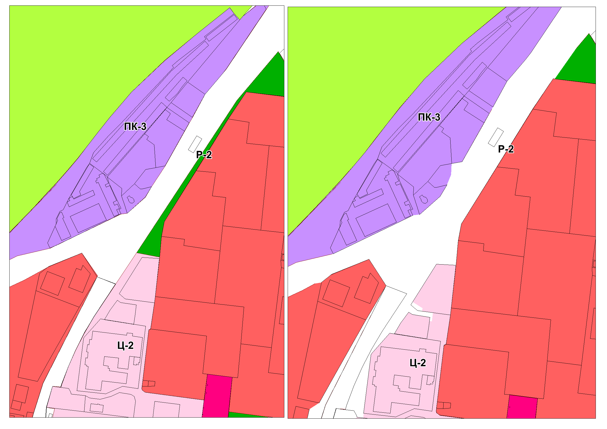

Фрагмент карты градостроительного зонирования до внесения изменений | Фрагмент карты градостроительного зонирования после внесения изменений
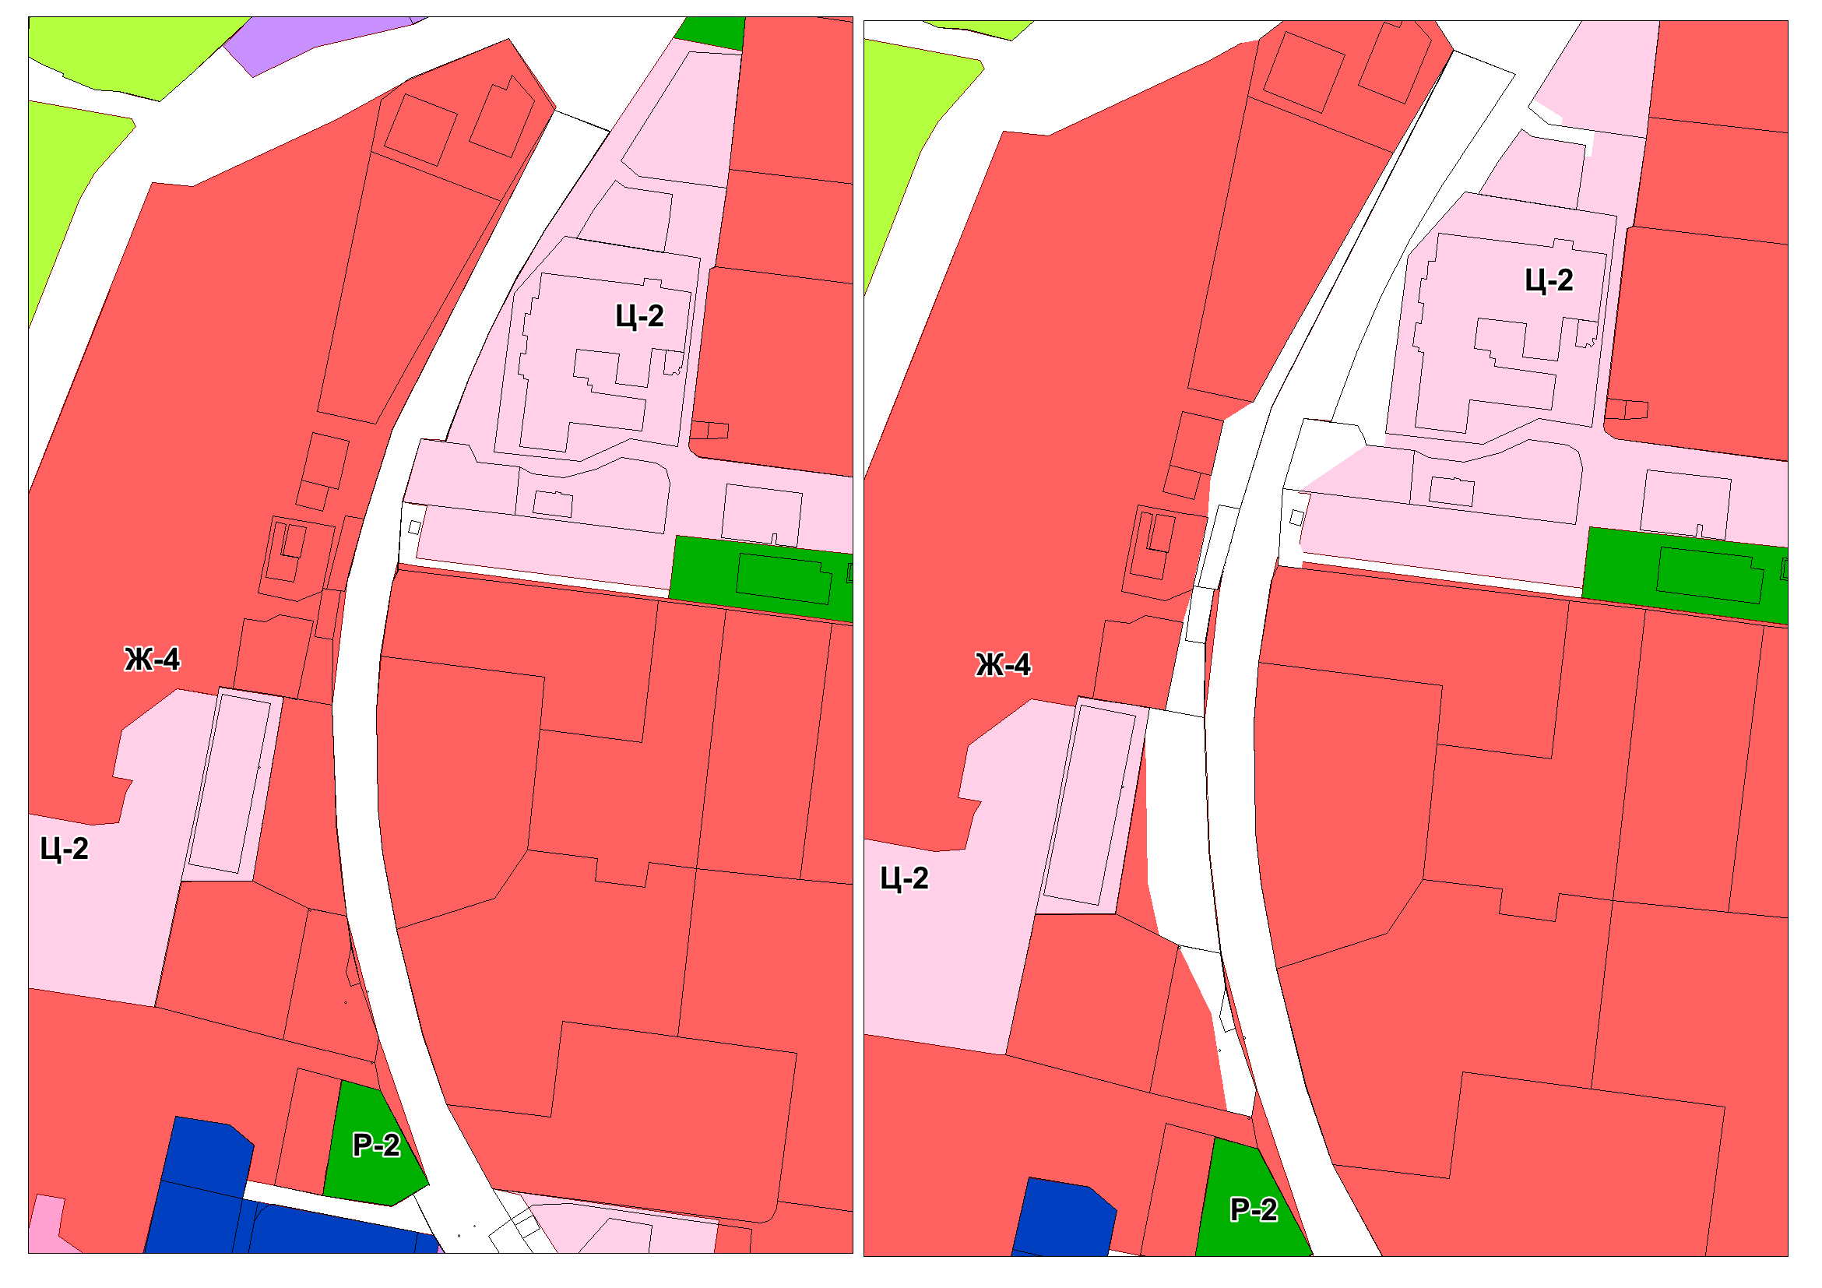

Фрагмент карты градостроительного зонирования до внесения изменений | Фрагмент карты градостроительного зонирования после внесения изменений
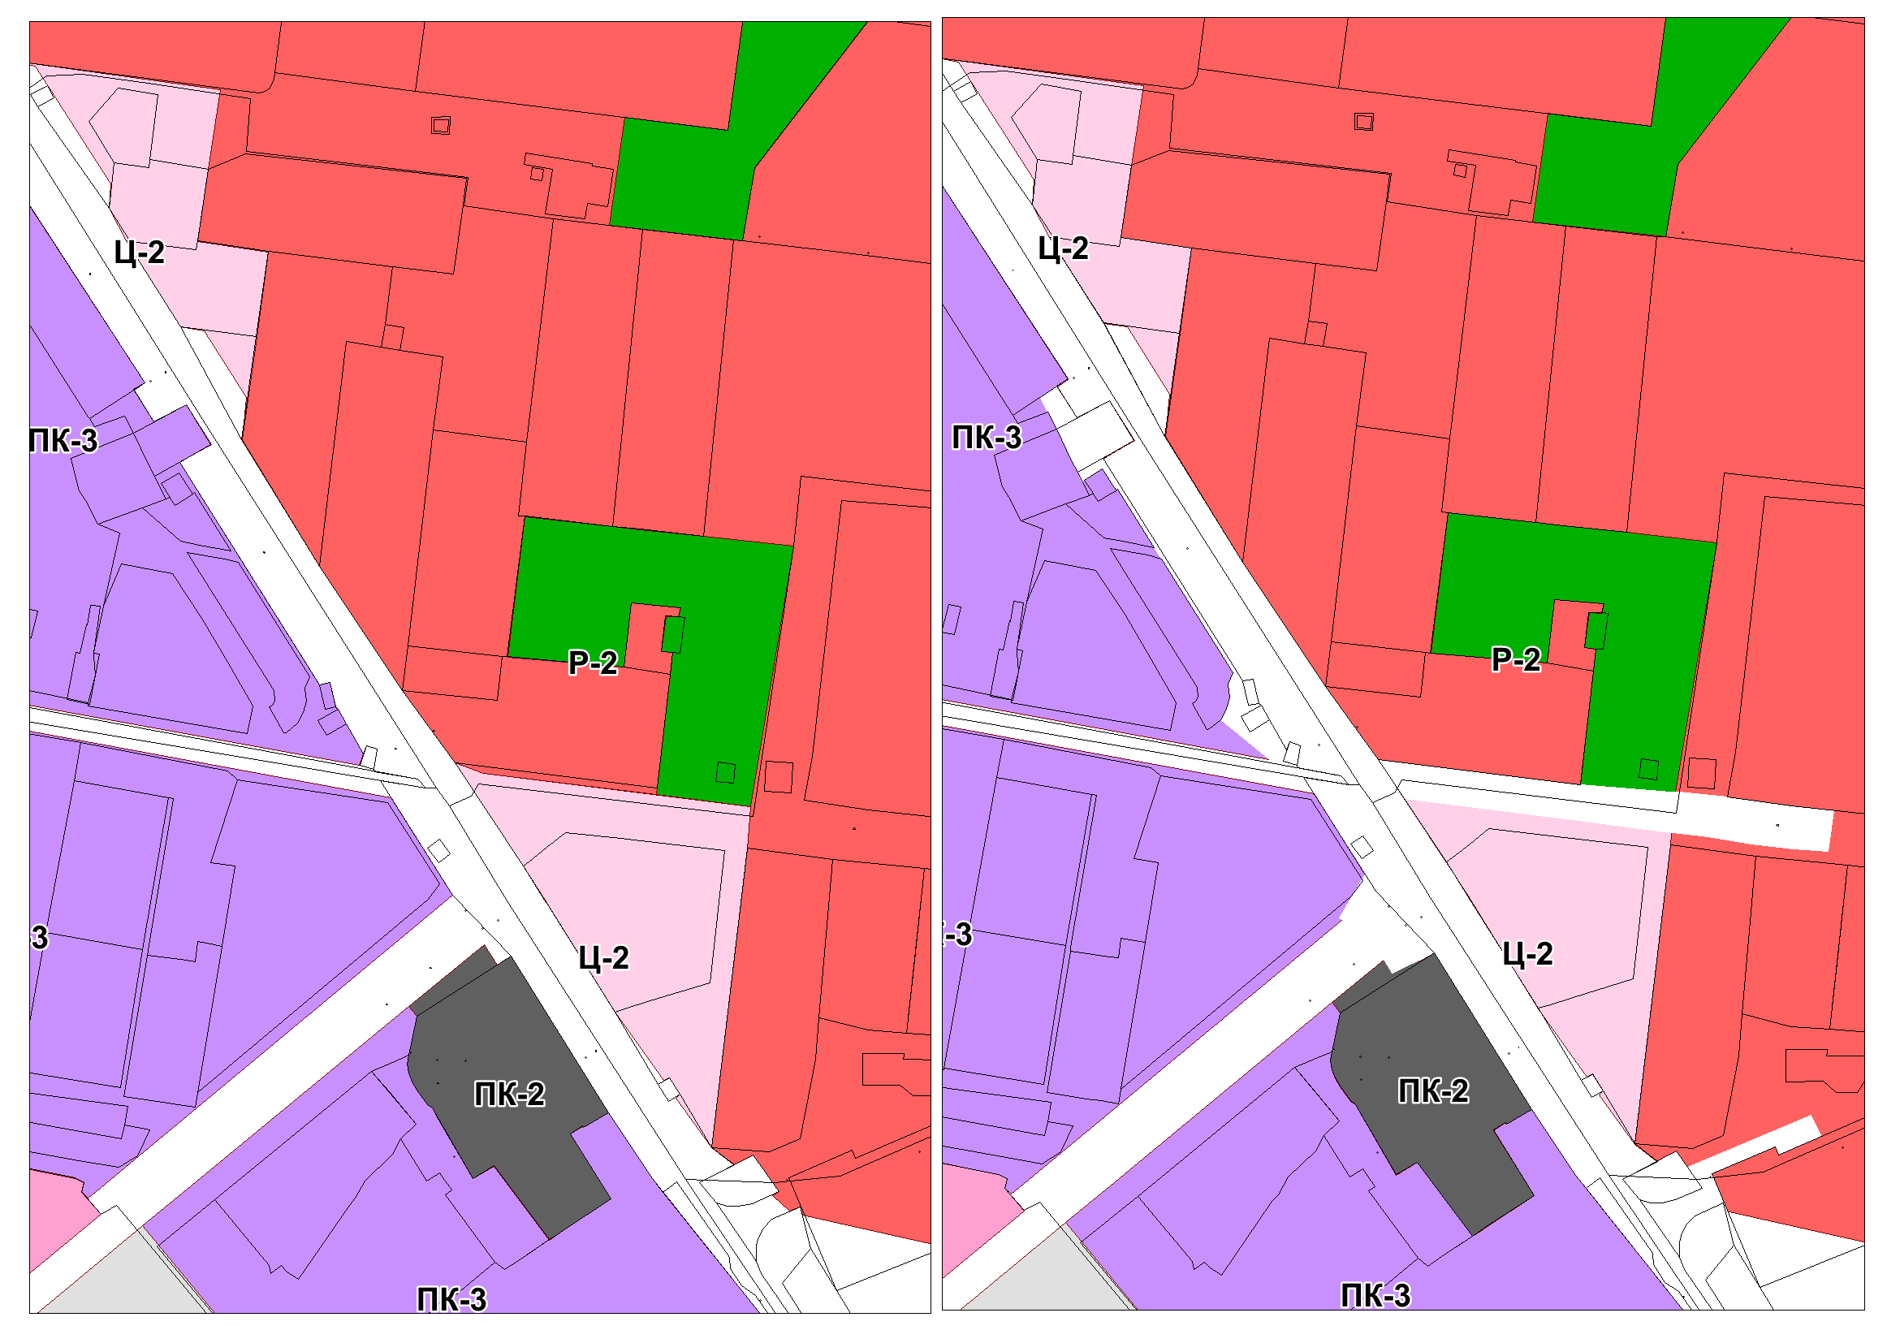

Фрагмент карты градостроительного зонирования до внесения изменений | Фрагмент карты градостроительного зонирования после внесения изменений
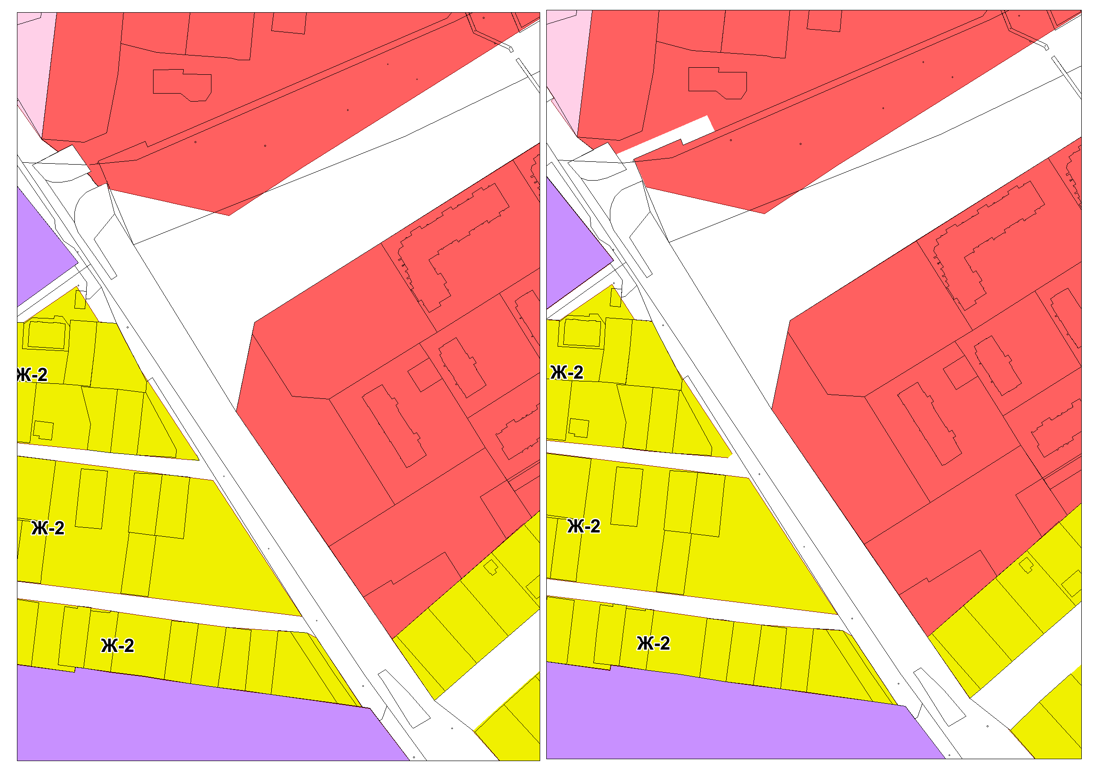

Фрагмент карты градостроительного зонирования до внесения изменений | Фрагмент карты градостроительного зонирования после внесения изменений
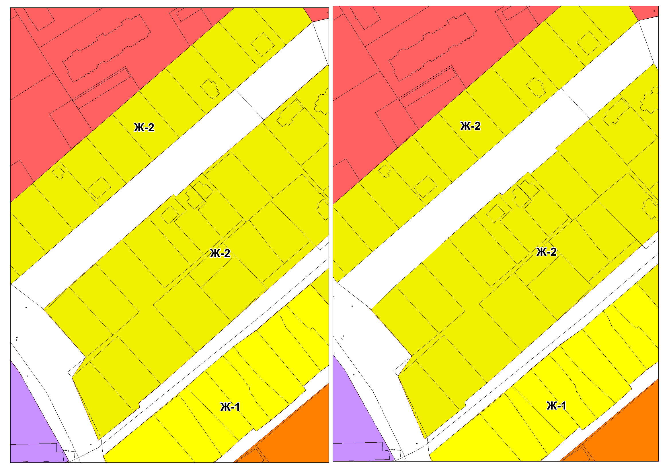

Фрагмент карты градостроительного зонирования до внесения изменений | Фрагмент карты градостроительного зонирования после внесения изменений
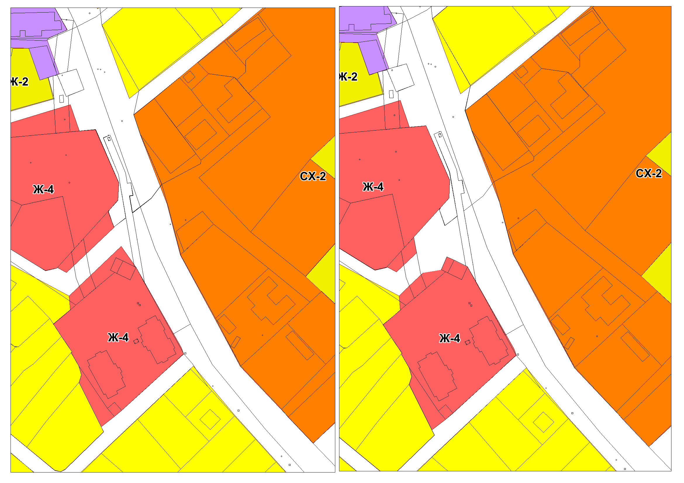

Фрагмент карты градостроительного зонирования до внесения изменений | Фрагмент карты градостроительного зонирования после внесения изменений
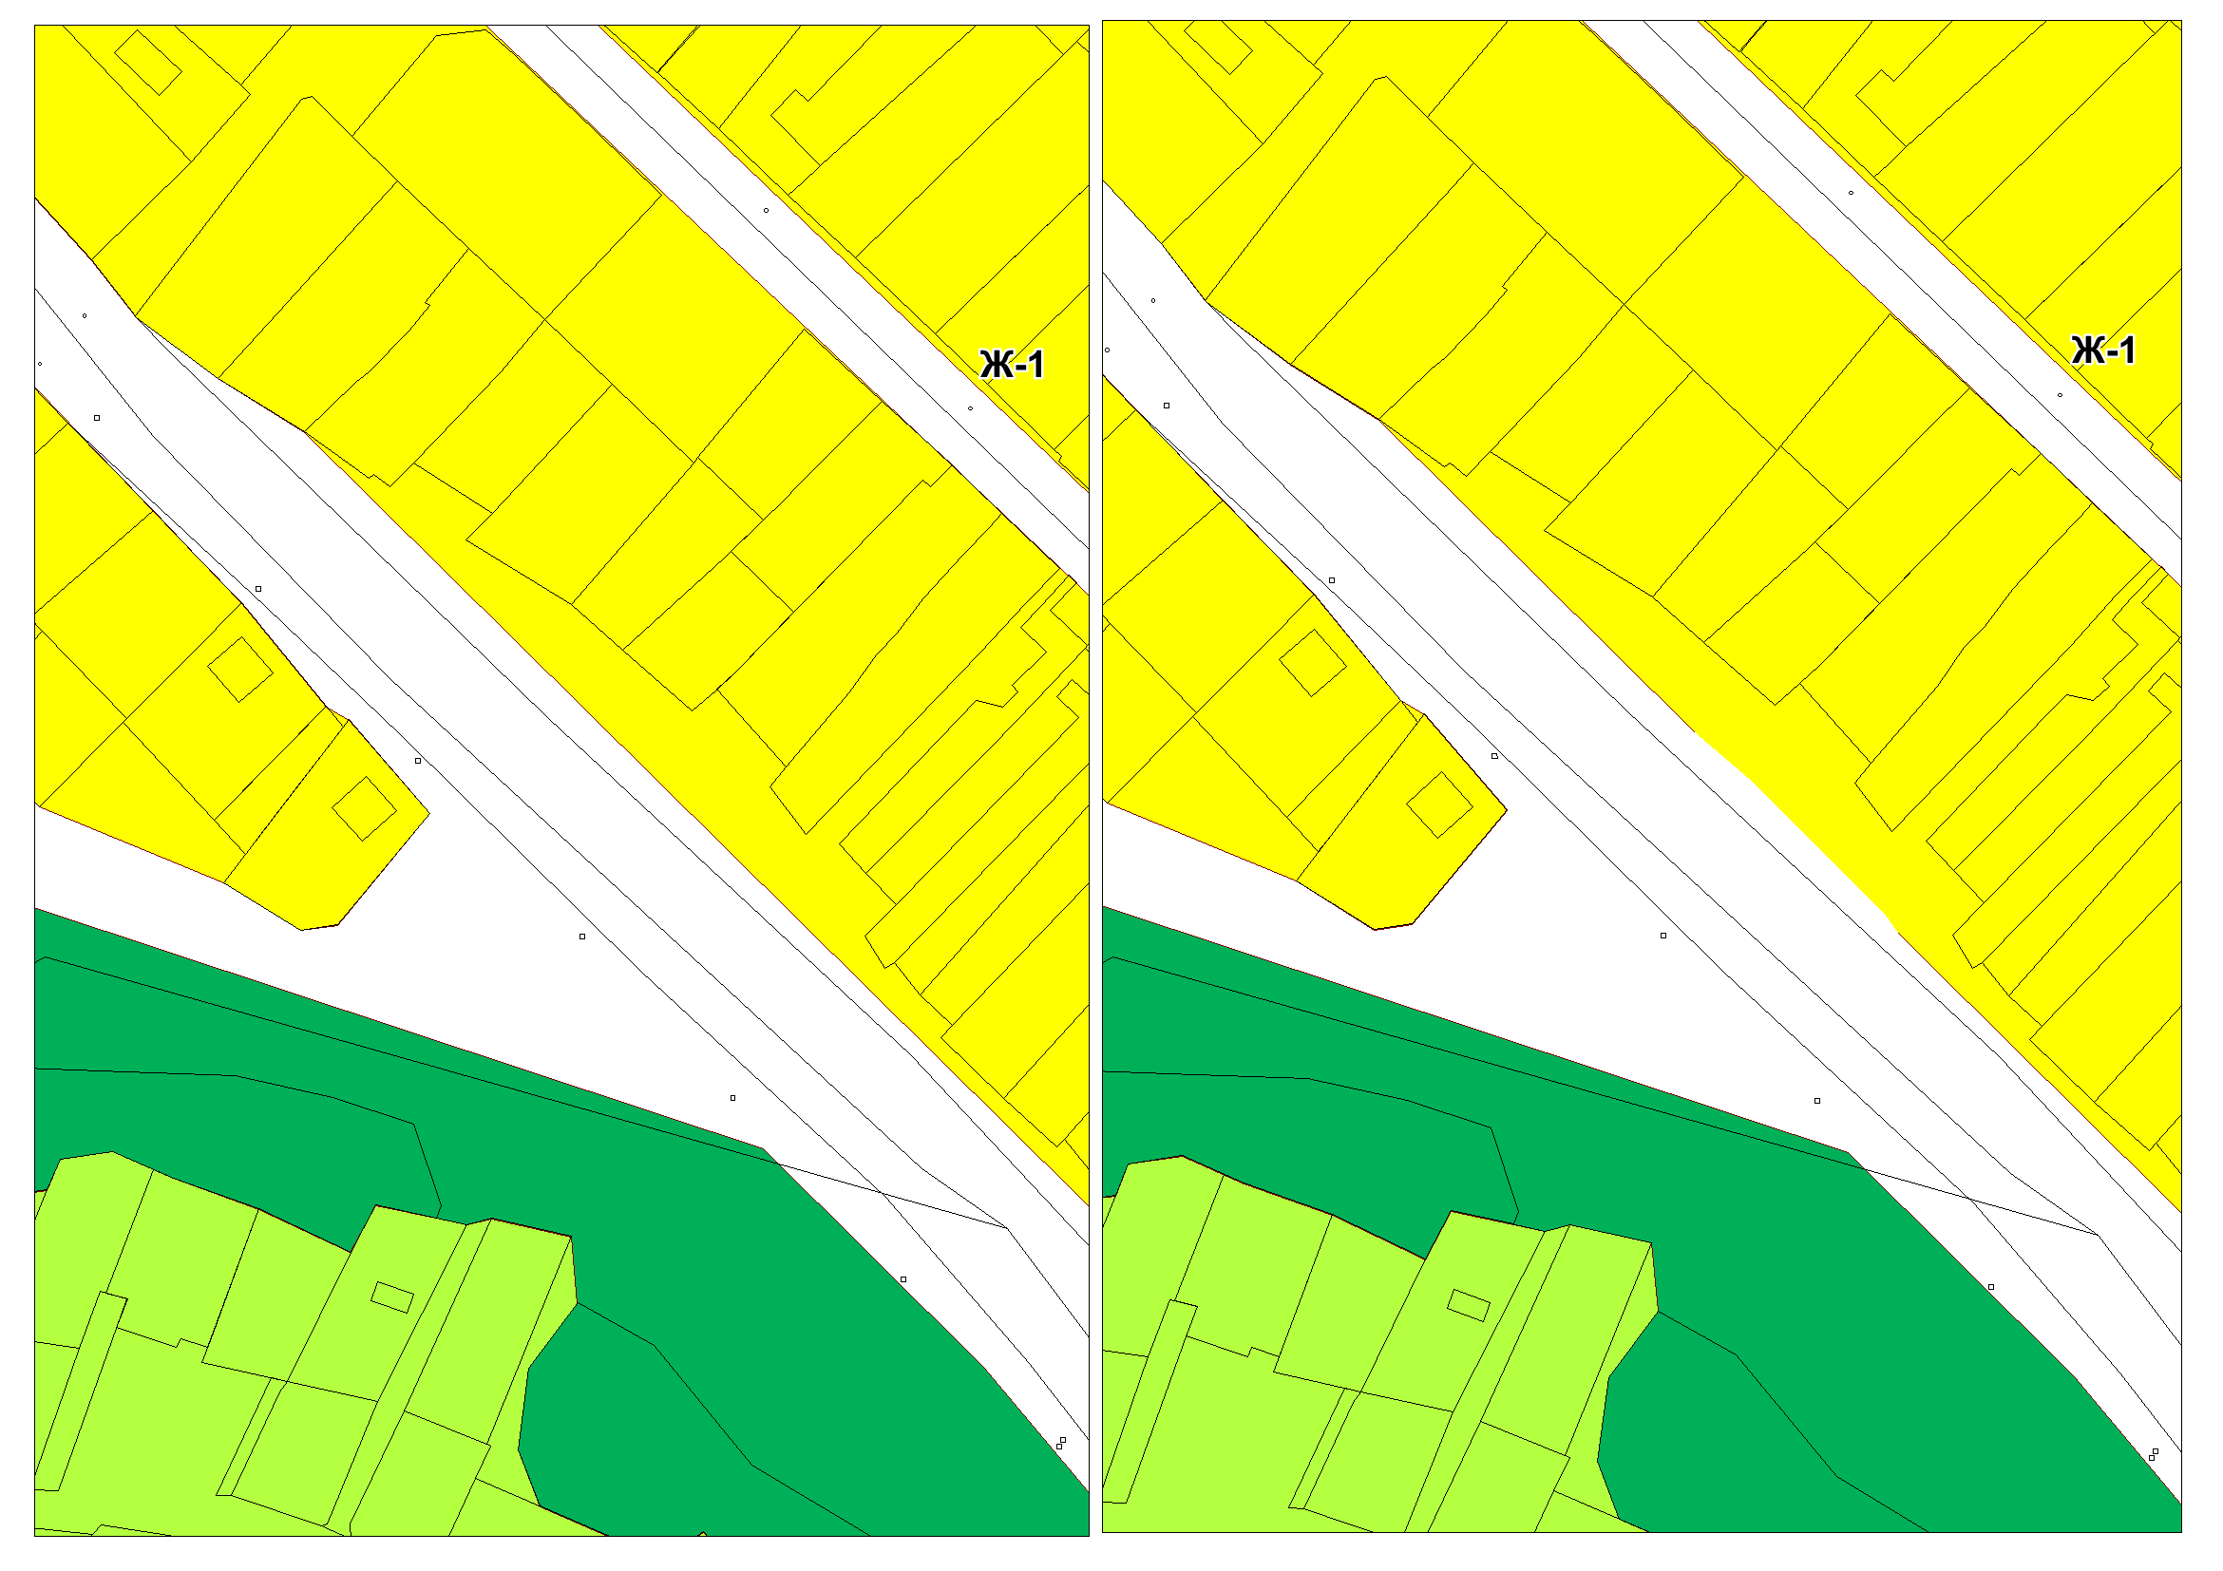

Фрагмент карты градостроительного зонирования до внесения изменений | Фрагмент карты градостроительного зонирования после внесения изменений
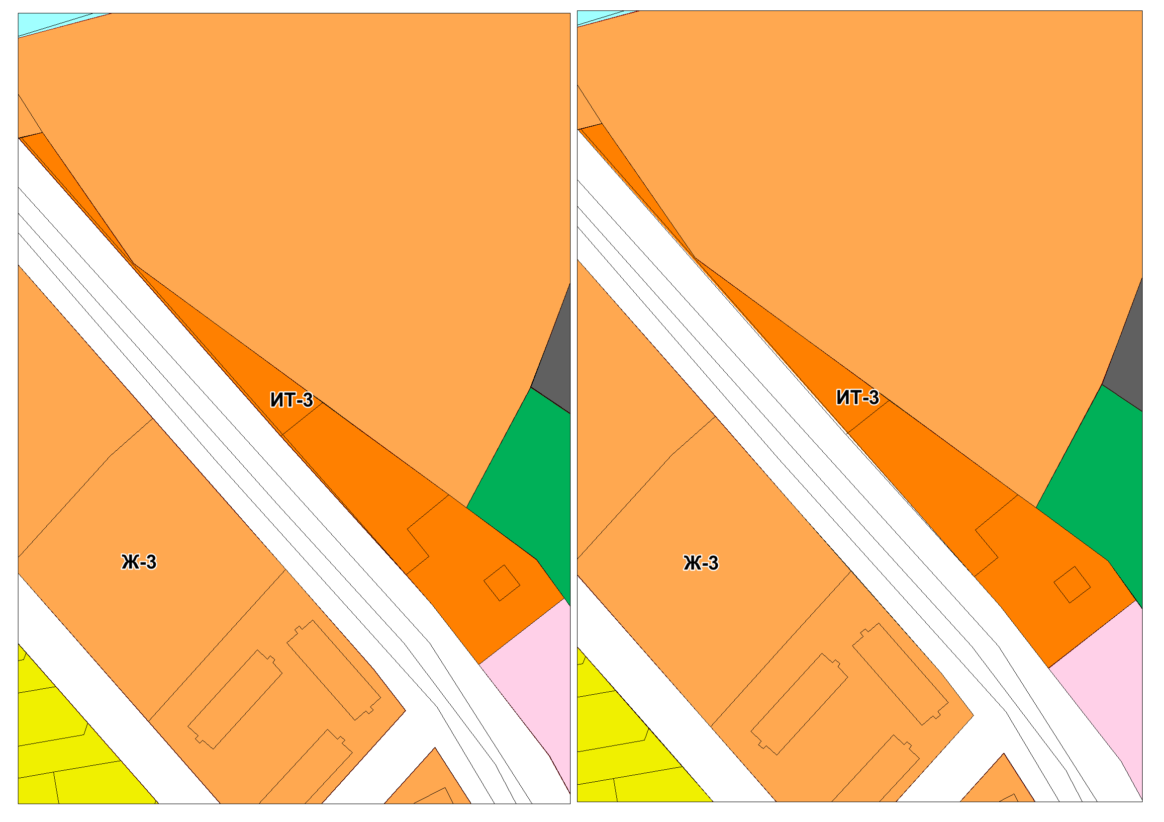

Фрагмент карты градостроительного зонирования до внесения изменений
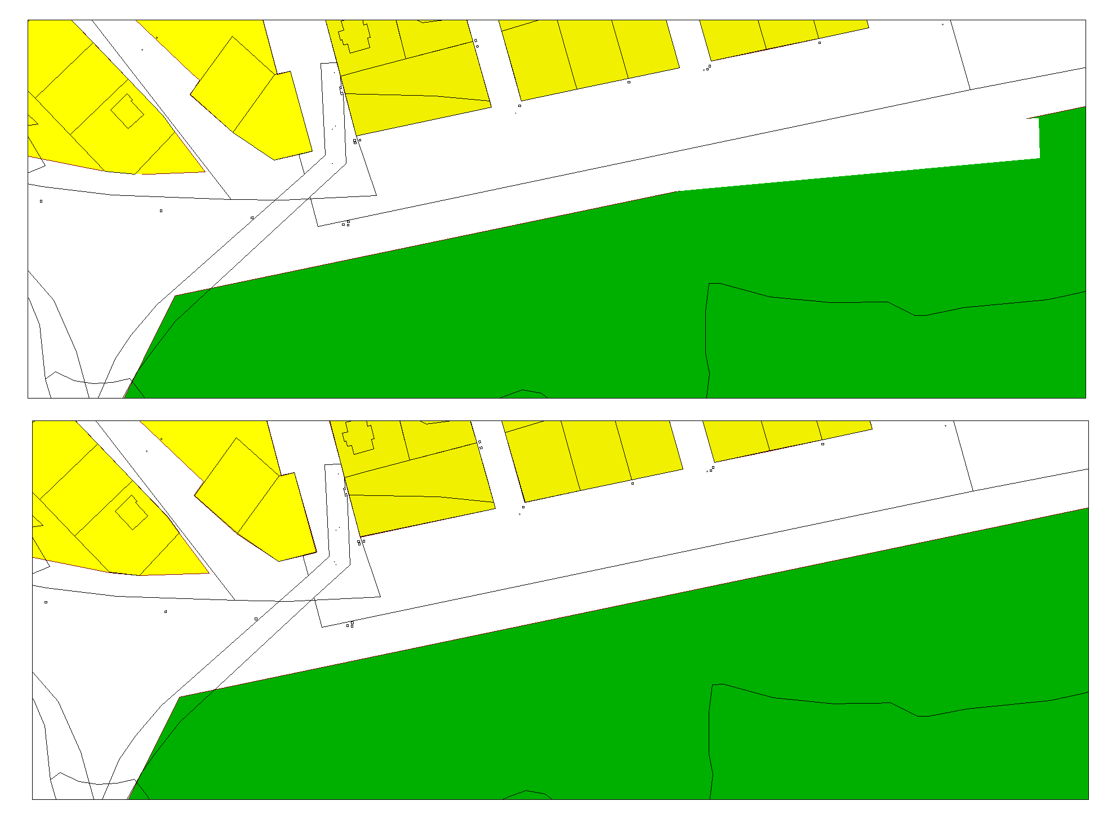
Фрагмент карты градостроительного зонирования после внесения изменений
________________________

